1. feladat: Ikonok rajzolása (30 pont)
A hangok, illetve videók lejátszására szolgáló alkalmazásokat különböző ikononnal lehet vezérelni.
Készíts eljárásokat, amelyek az itt látható ikonokat rajzolják ki! A hossz paraméter mindig az ikon magasságát jelöli.
Ikon | 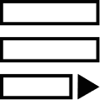 |  | 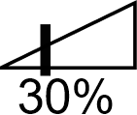 | 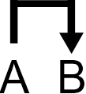
Eljárás neve | ikon1  :hossz | ikon2 :hossz | ikon3 :hossz | ikon4 :hossz
2. feladat: Téglafraktál (35 pont)
Készítsd el a (tégla :h) és a (fraktál :n :h) eljárást, amely a mintának megfelelő rajzokat készítik el! A :h paraméter a legkülső tégla rövidebb oldalának a hossza, az :n pedig a belső téglalapok száma. Színezd is ki az egymásba rajzolt téglákat tetszőleges színekkel!
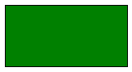 |  | 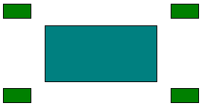 | 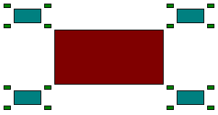
tégla 50 | fraktál 1 200 | fraktál 2 200 | fraktál 3 200
3. feladat: Díszüveg (50 pont)
Egy üvegablakot színes darabokból rakunk ki. Készíts eljárásokat (alap :h, sor :db :h, üveg :n :db :h), az alábbi ábrák kirajzolására! A körök sugara :h. A pöttyök 10 vonalvastagságúak, a vonalak pedig 3 vastagságúak. Az üvegen az egyes sorok között megjelennek zöld pöttyös elemek is.
 | 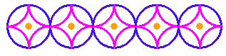 | 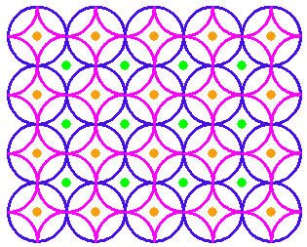
alap 30 | sor 5 30 | üveg 4 5 30

4. feladat: Háromszögek (35 pont)
Egy szabályos sokszögbe különböző színű háromszögeket rajzoltunk. A háromszögek egyik oldala a sokszög alapvonala, a háromszögek ezzel szemben levő csúcsa pedig a sokszög további csúcsai. Készítsd el a sokszöget kirajzoló eljárást (háromszögek :db :h), ahol :h a sokszög oldalhossza!
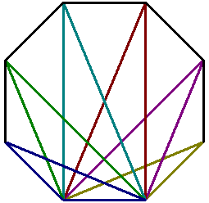 | 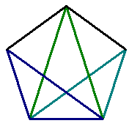
háromszögek 8 50 | háromszögek 5 50

